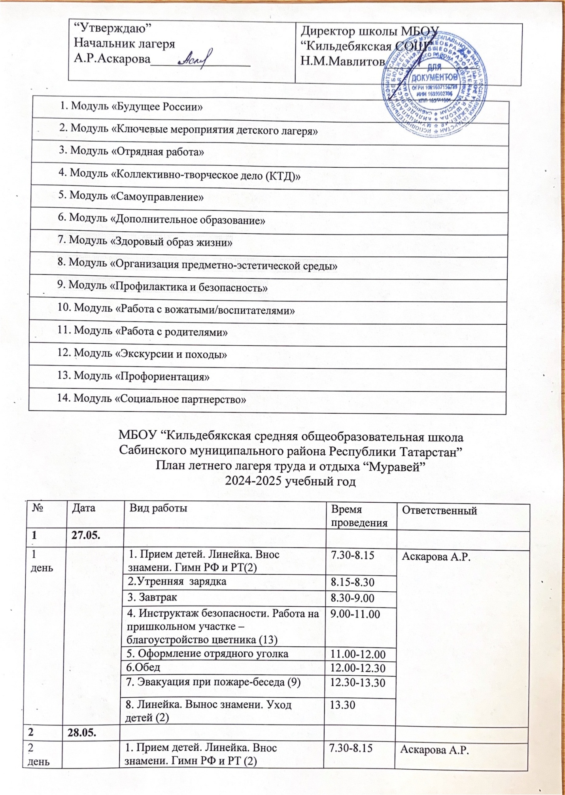

 |  |  |  | 2. Утренняя зарядка | 8.15-8.30
 |  |  |  | 3. Завтрак | 8.30-9.00
 |  |  |  | 4. Инструктаж безопасности. Работа на пришкольном участке – благоустройство цветника(9) (13) | 9.00-11.00
 |  |  |  | 5. Шашечный турнир (8) | 11.00-11.45
 |  |  |  | 6. Обучающий урок “Меры безопасности летом” “Правила безопасной жизни” (8) (9) | 11.45-12.00
 |  |  |  | 7.Обед | 12.00-12.30
 |  |  |  | 8. “Сабантуй”(4) (10) | 12.30-13.30
 |  |  |  | 9. Линейка. Вынос знамени. Уход детей (2) | 13.30
3 |  | 29.05.
3 день |  |  |  | 1. Прием детей. Линейка. Внос знамени. Гимн РФ и РТ (2) | 7.30-8.15 |  | Аскарова А.Р.
 |  |  |  | 2. Утренняя зарядка | 8.15-8.30 |  | Аскарова А.Р.
 |  |  |  | 3. Завтрак | 8.30-9.00 |  | Аскарова А.Р.
 |  |  |  | 4. Инструктаж безопасности. Работа на пришкольном участке – благоустройство цветника (9) (13) | 9.00-11.00 |  | Аскарова А.Р.
 |  |  |  | 5.Конкурс “Голос дети”(8) (13) | 11.00-12.00 |  | Аскарова А.Р.
 |  |  |  | 6. Обед | 12.00-12.30 |  | Аскарова А.Р.
 |  |  |  | 7. “Детский кинозал” (8) | 12.30-13.30 |  | Аскарова А.Р.
 |  |  |  | 8. Линейка. Вынос знамени. Уход детей (2) | 13.30 |  | Аскарова А.Р.
4 | 30.05 |  | 1. Прием детей. Линейка. Внос знамени. Гимн РФ и РТ (2) |  |  | 7.30-8.15
4 день |  |  | 2. Утренняя зарядка (2) |  |  | 8.15-8.30 | Аскарова А.Р.
4 день |  |  | 3. Завтрак |  |  | 8.30-9.00
4 день |  |  | 4. Инструктаж безопасности. Работа на пришкольном участке – благоустройство цветника (9) (13) |  |  | 9.00-11.00
4 день |  |  | 5. Конкурс “Открытка для учителя” (8) |  |  | 11.00-12.00
4 день |  |  | 7.Обед |  |  | 12.00-12.30
4 день |  |  | 8. Встреча с учителями ветеранами (13) |  |  | 12.30-13.30
4 день |  |  | 9. Линейка. Вынос знамени. Уход детей (2) |  |  | 13.30
5 | 31.05 |  | 1. Прием детей. Линейка. Внос знамени. Гимн РФ и РТ (2) |  |  | 7.30-8.15
5 день |  |  | 2. Утренняя зарядка (2) |  |  | 8.15-8.30 | Аскарова А.Р.
5 день |  |  | 3. Завтрак |  |  | 8.30-9.00
5 день |  |  | 4. Инструктаж безопасности. Работа на пришкольном участке – благоустройство цветника(9) (13) |  |  | 9.00-11.00
5 день |  |  | 5.Час спорта –бадминтон (7) |  |  | 11.00-12.00
5 день |  |  | 6.Обед |  |  | 12.00-12.30
5 день |  |  | 7. Мероприятия “Жить без улыбки – просто ошибка” (8) |  |  | 12.30-13.30
5 день |  |  | 8. Линейка. Вынос знамени. Уход детей (2) |  |  | 13.30
6 | 01.06. |  | 1. Прием детей. Линейка. Внос знамени. Гимн РФ и РТ (2) |  |  | 7.30-8.15
6 день |  |  | 2. Утренняя зарядка |  |  | 8.15-8.30 | Аскарова А.Р.
6 день |  |  | 3. Завтрак |  |  | 8.30-9.00
6 день |  |  | 4. Инструктаж безопасности. Работа на пришкольном участке – благоустройство цветника (9) (13) |  |  | 9.00-11.00
6 день |  |  | 5. “Дети-цветы жизни» игровая программа, посвященная к Международному Дню защиты детей (7) |  |  | 11.00-11.30
6 день |  |  | 6.Подвижные игры (7) |  |  | 11.30-12.00
6 день |  |  | 7. Обед |  |  | 12.00-12.30
6 день |  |  | 8. Конкурс флэшмобов и селфи (6) |  |  | 12.30-13.30
6 день |  |  | 9. Линейка. Вынос знамени. Уход детей (2) |  |  | 13.30
7 | 02.06. |  | 1. Прием детей. Линейка. Внос знамени. Гимн РФ и РТ (2) |  |  | 7.30-8.15
7 день |  |  | 2. Утренняя зарядка (7) |  |  | 8.15-8.30 | Аскарова А.Р.
7 день |  |  | 3. Завтрак |  |  | 8.30-9.00
7 день |  |  | 4. Инструктаж безопасности. Работа на пришкольном участке – благоустройство цветника (9) (13) |  |  | 9.00-11.00
7 день |  |  | 5. Гиннес –шоу “Рекорды лагеря” (8) |  |  | 11.00-12.00
7 день |  |  | 6. Обед |  |  | 12.00-12.30
7 день |  |  | 7. Час искусства-“В ритме танца” (6) |  |  | 12.30-13.30
7 день |  |  | 8. Линейка. Вынос знамени. Уход детей (2) |  |  | 13.30
8 | 03.06. |  | 1. Прием детей. Линейка. Внос знамени. Гимн РФ и РТ (2) |  |  | 7.30-8.15
8 день |  |  | 2. Утренняя зарядка (7) |  |  | 8.15-8.30 | Аскарова А.Р.
8 день |  |  | 3. Завтрак |  |  | 8.30-9.00
8 день |  |  | 4. Инструктаж безопасности. Работа на пришкольном участке – благоустройство цветника (9) (13) |  |  | 9.00-11.00
8 день |  |  | 5. Беседа фельшера о здоровье Профилактическая беседа о вредных привычках. (7) |  |  | 11.00-11.15
8 день |  |  | 6. Народные игры на свежем воздухе |  |  | 11.15-12.00
8 день |  |  | 7. Обед |  |  | 12.00-12.30
8 день |  |  | 8. Выставка книг “ Нет коррупции” Посещение библиотеки (8) |  |  | 12.30-13.30
8 день |  |  | 9. Линейка. Вынос знамени. Уход детей (2) |  |  | 13.30
9 | 04.06. |  | 1. Прием детей. Линейка. Внос знамени. Гимн РФ и РТ (2) |  |  | 7.30-8.15
9 день |  |  | 2. Утренняя зарядка (7) |  |  | 8.15-8.30 | Аскарова А.Р.
9 день |  |  | 3. Завтрак |  |  | 8.30-9.00
9 день |  |  | 4. Инструктаж безопасности. Работа на пришкольном участке – благоустройство цветника (9) (13) |  |  | 9.00-11.00
9 день |  |  | 5. Просмотр фильма(8) |  |  | 11.00-12.00
9 день |  |  | 6. Обед |  |  | 12.00-12.30
9 день |  |  | 7.Продолжение просмотра фильма (8) |  |  | 12.30-13.30
9 день |  |  | 8. Линейка. Вынос знамени. Уход детей (2) |  |  | 13.30
10 | 05.06. |  | 1. Прием детей. Линейка. Внос знамени. Гимн РФ и РТ (2) |  |  | 7.30-8.15
10 день |  |  | 2. Утренняя зарядка (7) |  |  | 8.15-8.30 | Газизова А.А.
10 день |  |  | 3. Завтрак |  |  | 8.30-9.00
10 день |  |  | 4. Инструктаж безопасности. Работа на пришкольном участке – благоустройство цветника(9) (13) |  |  | 9.00-11.00
10 день |  |  | 5. Игра-путешествие “Я люблю тебя, Россия!” (4) |  |  | 11.00-11.30
10 день |  |  | 7. Обед |  |  | 12.00-12.30
10 день |  |  | 8. Экскурсия на природу. Экологический десант.(12) |  |  | 12.30-13.30
10 день |  |  | 9. Линейка. Вынос знамени. Уход детей (2) |  |  | 13.30
11 | 06.06. |  | 1. Прием детей. Линейка. Внос знамени. Гимн РФ и РТ (2) |  |  | 7.30-8.15
11 день |  |  | 2. Утренняя зарядка (7) |  |  | 8.15-8.30 | Газизова А.А.
11 день |  |  | 3. Завтрак |  |  | 8.30-9.00
11 день |  |  | 4. Инструктаж безопасности. Работа на пришкольном участке – благоустройство цветника(9) (13) |  |  | 9.00-11.00
11 день |  |  | 5. Сиянье пушкинских стихов. Свободный микрофон (мероприятие, посвященное Пушкинскому дню в России) СДК (8) |  |  | 11.00-11.30
11 день |  |  | 6. Беседа по ПДД (9) |  |  | 11.30-12.00
11 день |  |  | 7. Обед |  |  | 12.00-12.30
11 день |  |  | 8.Пионербол (7) |  |  | 12.30-13.30
11 день |  |  | 9. Линейка. Вынос знамени. Уход детей (2) |  |  | 13.30
12 | 09.06. |  | 1. Прием детей. Линейка. Внос знамени. Гимн РФ и РТ (2) |  |  | 7.30-8.15
12 день |  |  | 2. Утренняя зарядка (7) |  |  | 8.15-8.30 | Газизова А.А.
12 день |  |  | 3. Завтрак |  |  | 8.30-9.00
12 день |  |  | 4. Инструктаж безопасности. Работа на пришкольном участке – благоустройство цветника(9) (13) |  |  | 9.00-11.00
12 день |  |  | 5. Час искусства-В ритме танца (4) |  |  | 11.00-11.30
12 день |  |  | 6. Праздник национальных культур и традиции “Поляна традиции” (8) |  |  | 11.30-12.00
12 день |  |  | 7. Обед |  |  | 12.00-12.30
12 день |  |  | 8.Сбор лекарственного сырья (7) |  |  | 12.30-13.30
12 день |  |  | 9. Линейка. Вынос знамени. Уход детей |  |  | 13.30
13 | 10.06. |  | 1. Прием детей. Линейка. Внос знамени. Гимн РФ и РТ (2) |  |  | 7.30-8.15
13 день |  |  | 2. Утренняя зарядка (7) |  |  | 8.15-8.30 | Газизова А.А.
13 день |  |  | 3. Завтрак |  |  | 8.30-9.00
13 день |  |  | 4. Инструктаж безопасности. Работа на пришкольном участке – благоустройство цветника (9) (13) |  |  | 9.00-11.00
13 день |  |  | 5. Конкурс “Угадай мелодию” (8) (4) |  |  | 11.00-11.45
13 день |  |  | 6.”Это зависит от тебя...” беседа с фельдшером (7) |  |  | 11.45-12.00
13 день |  |  | 7. Обед |  |  | 12.00-12.30
13 день |  |  | 8.Пешая прогулка по улицам деревни (12) |  |  | 12.30-13.30
13 день |  |  | 9. Линейка. Вынос знамени. Уход детей (2) |  |  | 13.30
14 | 11.06. |  | 1. Прием детей. Линейка. Внос знамени. Гимн РФ и РТ (2) |  |  | 7.30-8.15
14 день |  |  | 2. Утренняя зарядка (7) |  |  | 8.15-8.30 | Газизова А.А.
14 день |  |  | 3. Завтрак |  |  | 8.30-9.00
14 день |  |  | 4. Инструктаж безопасности. Работа на пришкольном участке – благоустройство цветника(9) (13) |  |  | 9.00-11.00
14 день |  |  | 5. “Мы любим рисовать”-конкурс рисунков (8) |  |  | 11.00-11.45
14 день |  |  | 6. Беседа о здоровье (“Жизнь без наркотиков”) (9) (10) |  |  | 11.45-12.00
14 день |  |  | 7. Обед |  |  | 12.00-12.30
14 день |  |  | 8. Просмотр фильма (9) |  |  | 12.30-13.30
14 день |  |  | 9. Линейка. Вынос знамени. Уход детей (2) |  |  | 13.30
15 | 12.06. |  | 1. Прием детей. Линейка. Внос знамени. Гимн РФ и РТ (2) |  |  | 7.35-8.15
15 день |  |  | 2. Утренняя зарядка (7) |  |  | 8.15-8.30 | Газизова А.А.
15 день |  |  | 3. Завтрак |  |  | 8.30-9.00
15 день |  |  | 4. Инструктаж безопасности. Работа на пришкольном участке – благоустройство цветника (9) (13) |  |  | 9.00-11.00
15 день |  |  | 5. “Я-гражданин России”-викторина (1), (3) |  |  | 11.00-11.30
15 день |  |  | 6. “Мы за здоровый образ жизни” акция, спортивные игры (7) (9) |  |  | 11.30-12.00
15 день |  |  | 7. Обед |  |  | 12.00-12.30
15 день |  |  | 8. Конкурс рисунков «Я люблю этот большой мир» (10) |  |  | 12.30-12.00
15 день |  |  | 9. Линейка. Вынос знамени. Уход детей (2) |  |  | 13.30
16 | 13.06. |  | 1. Прием детей. Линейка. Внос знамени. Гимн РФ и РТ (2) |  |  | 7.30-8.15
16 день |  |  | 2. Утренняя зарядка |  |  | 8.15-8.30 | Газизова А.А.
16 день |  |  | 3. Завтрак |  |  | 8.30-9.00
16 день |  |  | 4. Инструктаж безопасности. Работа на пришкольном участке – благоустройство цветника(9) (13) |  |  | 9.00-11.00
16 день |  |  | 5. Игры на свежем воздухе (7) (11) |  |  | 11.00-11.30
16 день |  |  | 6. Караоке для детей (8) |  |  | 11.30-12.00
16 день |  |  | 7.Обед |  |  | 12.00-12.30
16 день |  |  | 8. Просмотр фильма (8) |  |  | 12.30-13.30
16 день |  |  | 9. Линейка. Вынос знамени. Уход детей (2) |  |  | 13.30
17 | 14.06. |  | 1. Прием детей. Линейка. Внос знамени. Гимн РФ и РТ (2) |  |  | 7.30-8.15
17 день |  |  | 2. Утренняя зарядка |  |  | 8.15-8.30 | Газизова А.А.
17 день |  |  | 3. Завтрак |  |  | 8.30-9.00
17 день |  |  | 4. Инструктаж безопасности. Работа на пришкольном участке – благоустройство цветника (9)(13) |  |  | 9.00-11.00
17 день |  |  | 5. Правила дорожного движения должны знать все. (9) |  |  | 11.00-11.15
17 день |  |  | 6. Сбор лекарственного сырья (7) (12) (10) |  |  | 11.15-12.00
17 день |  |  | 7. Обед |  |  | 12.00-12.30
17 день |  |  | 8. Работа в библиотеке: ремонт книг (14) |  |  | 12.30-13.30
17 день |  |  | 9. Линейка. Вынос знамени. Уход детей (2) |  |  | 13.00
18 | 15.06. |  | 1. Прием детей. Линейка. Внос знамени. Гимн РФ и РТ (2)_ |  |  | 7.30-8.15
18 день |  |  | 2. Утренняя зарядка (7) |  |  | 8.15-8.30 | Газизова А.А.
18 день |  |  | 3. Завтрак |  |  | 8.30-9.00
18 день |  |  | 4. Инструктаж безопасности. Работа на пришкольном участке – благоустройство цветника (9) (13) |  |  | 9.00-11.00
18 день |  |  | 5. Минута памяти “Помним! Гордимся!” беседа (1) |  |  | 11.00-11.20
18 день |  |  | 6. Просморт фильма “Т-34” (8) |  |  | 11.20-12.00
18 день |  |  | 7. Обед |  |  | 12.00-12.30
18 день |  |  | 8. Прощание с лагерем “До новых встреч!” (5) (8) |  |  | 12.30-13.30
18 день |  |  | 9. Линейка. Вынос знамени. Уход детей (2) |  |  | 13.30

